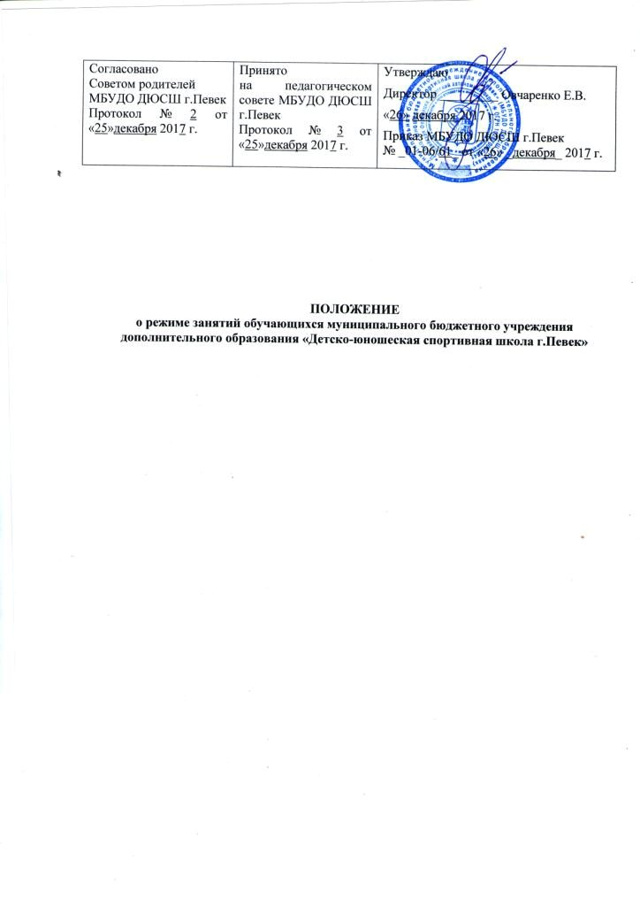

1. Основные положения
1.1. Положение устанавливает режим занятий обучающихся муниципального бюджетного учреждения дополнительного образования «Детско-юношеская спортивная школа» г. Певек (далее – МБУДО ДЮСШ г.Певек), регламентирует функционирование МБУДО ДЮСШ г.Певек в период организации образовательного процесса, каникул обучающихся.
Режим занятий обучающихся действует в течение учебного года. Временное изменение режима занятий возможно только на основании приказа.
1.2. Положение разработано в соответствии с Конвенцией ООН о правах ребёнка, Декларацией прав ребенка, Конституцией РФ, Федеральным законом от 29.12.2012 № 273-ФЗ «Об образовании в Российской Федерации», Федеральным законом от 24.07.1998 № 124-ФЗ «Об основных гарантиях прав ребёнка в Российской Федерации», СанПиН «Санитарно-эпидемиологическими требованиями к устройству, содержанию и организации режима работы образовательных организаций дополнительного образования детей» 2.4.4.3172-14, утвержденного Постановлением Главного государственного санитарного врача РФ от 04.07.2014 № 41, Уставом МБУДО ДЮСШ г.Певек

2. Основные цели и задачи
2.1. Упорядочение учебно-воспитательного процесса в соответствии с нормативно-правовыми документами.
2.2. Обеспечение конституционных прав обучающихся на образование и здоровьесбережение.

3. Режим занятий обучающихся МБУДО ДЮСШ г.Певек
3.1. Организация образовательного процесса регламентируется учебным планом, годовым планом-графиком, расписанием тренировочных занятий, календарным планом спортивно-массовых мероприятий.
3.2. Учебно-тренировочные занятия проводятся в соответствии с годовым учебным планом, рассчитанным на 39 недель.
Продолжительность каникулярного времени соответствует продолжительности летних каникул и составляет 92 календарных дня (июнь-август).
3.3. Предельная недельная учебная нагрузка обучающихся устанавливается в соответствии с требованиями учебных планов и образовательных программ реализуемых МБУДО ДЮСШ г.Певек.
Численный состав учебных групп, объём учебно-тренировочной работы регламентируется нормативно-правовыми документами, регламентирующими деятельность спортивных школ.
3.4. Ежедневное количество занятий определяется требованиями СанПин, а также расписанием индивидуальных и групповых занятий.
3.5. Расписание учебных занятий утверждается директором МБУДО ДЮСШ г.Певек.
3.6. Расписание занятий по каждой из реализуемых образовательных программ составляется для создания наиболее благоприятного режима труда и отдыха детей администрацией МБУДО ДЮСШ г.Певек по представлению педагогических работников с учетом пожеланий родителей (законных представителей), возрастных особенностей детей и установленных санитарно-гигиенических норм.
3.7. Продолжительность академического часа для обучающихся составляет 40 минут. Продолжительность занятий в группах составляет:
- СОГ – 80 минут;
- ГНП 1 года обучения – 80 минут;
- ГНП 2,3 года обучения – от 80 минут до 120 минут;
- УТГ 1 года обучения – от 80 минут до 120 минут
- УТГ 2 и 3 года обучения – 120 минут.
3.8. Количество нагрузки в неделю:
- СОГ – 6 часов в неделю;
- ГНП 1 года обучения – 6 часов в неделю;
- ГНП 2,3 года обучения – 6-8 часов в неделю;
- УТГ 1 года обучения – 10- 12 часов в неделю;
- УГГ 2, 3 года обучения – 12 часов в неделю
3.9. Продолжительность одного учебно-тренировочного занятия и общее количество учебно-тренировочных занятий в неделю (недельная учебно-тренировочная нагрузка обучающихся) не должны превышать пределов, установленных СанПиН и иными нормативными правовыми актами Российской Федерации.
3.10. Учебные занятия проводятся в свободное от занятий в общеобразовательных организациях время.
3.11. Занятия начинаются по времени, утвержденному в расписании учебных занятий.
3.12. На занятиях через каждые 40 минут устраиваются 5-10 минутные перерывы для отдыха и проветривания спортивных залов.

4. Занятость обучающихся во время летних каникул (период летнего отдыха и оздоровления)
4.1. Для обеспечения непрерывности образовательных программ и их спортивной подготовки в период летних каникул обучающиеся МБУДО ДЮСШ г.Певек занимаются по индивидуальным планам подготовки, могут организовываться тренировочные сборы, проводимые организациями или непосредственно МБУДО ДЮСШ г.Певек.
4.2. В каникулярное время в МБУДО ДЮСШ г.Певек с обучающимися организуется спортивно-массовая работа (соревнования, показательные выступления, спортивные марафоны и акции и т.п.).
4.3. В каникулярное время обучающиеся могут участвовать в соревнованиях различного уровня.

5. Режим работы МБУДО ДЮСШ г.Певек
5.1. МБУДО ДЮСШ г.Певек занимается в 1 смену с 13 часов 40 минут в понедельник-пятицу.
Начало занятий в МБУДО ДЮСШ г.Певек в субботу и воскресенье не ранее 9-00 часов, а их окончание – не позднее 20.00 часов. Для обучающихся в возрасте 16-18 лет допускается окончание занятий в 21.00.
5.2. Продолжительность рабочей недели МБУДО ДЮСШ г.Певек составляет 7 дней.
5.3. Организацию образовательного процесса осуществляют администрация и педагогические работники в соответствии с должностными инструкциями.
5.4. Тренерам-преподавателям категорически запрещается впускать в спортивные залы посторонних лиц без предварительного разрешения директора МБУДО ДЮСШ г.Певек, а в случае его отсутствия – заместителя директора.
5.5. Педагогическим работникам категорически запрещается вести прием родителей во время учебных занятий.
5.6. Прием родителей (законных представителей) директором МБУДО ДЮСШ г.Певек и заместителями директора осуществляется по графику приёма, утверждённого директором МБУДО ДЮСШ г.Певек.
5.7. Запрещается отпускать обучающихся с занятия раньше времени окончания занятия.
5.8. Запрещается удаление обучающихся из спортивных залов, моральное или физическое воздействие на обучающихся.
5.9. По окончании тренировочного занятия, тренер-преподаватель выводит обучающихся из спортивного зала в раздевалку и присутствует на рабочем месте до передачи детей родителям (законным представителям) или ухода из здания всех его обучающихся.

6. .Регламентация выезда на спортивные соревнования.

6.1. Проведение и участие в спортивных турнирах и соревнованиях различных уровней разрешается только после издания соответствующего приказа директором МБУДО ДЮСШ г.Певек.
6.2. В день проведения спортивно-массовых мероприятий обучающиеся, участвующие в данных мероприятия, в учебных занятиях по расписанию могут не участвовать.
6.3. Изменения в расписании занятий допускается по производственной необходимости (больничный лист, курсовая подготовка педагогов, участие в семинарах и мероприятиях, в случаях объявления карантина, приостановления образовательного процесса в связи с неблагоприятными погодными условиями и др.) только по приказу или распоряжению директора МБУДО ДЮСШ г.Певек.

